1. Gia phả là gì?
Gia phả là một phần không thể thiếu trong văn hóa truyền thống của người Việt Nam. Nó là một bản ghi chép chi tiết về các thành viên trong gia đình hoặc dòng họ, bao gồm tên, tuổi tác, ngày giỗ, vai trò và công đức của cha mẹ, ông bà và tiên tổ.
Gia phả không chỉ là một cuốn sách lịch sử của gia đình hoặc họ tộc, mà còn là một tài sản văn hóa quý giá của dân tộc. Nó là một thước đo để định giá giá trị của một gia đình hoặc dòng họ, thể hiện quan hệ huyết thống và tình cảm gia đình.
Gia phả như một cây cối phát triển, từ đó những người con cháu được biết đến những người tiền bối đã từng làm gì, đã có những đóng góp gì cho gia đình hoặc dòng họ, để từ đó họ cảm thấy tự hào và biết ơn. Nó cũng giúp cho các thế hệ sau hiểu rõ hơn về lịch sử và quá trình hình thành của gia đình hoặc dòng họ của mình, đồng thời gìn giữ và phát huy những giá trị truyền thống của gia đình hoặc dòng họ.
Gia phả còn có vai trò quan trọng trong việc giữ kết nối giữa các thành viên trong gia đình hoặc dòng họ, giúp cho họ có thể cùng chia sẻ và học hỏi kinh nghiệm của nhau, đồng thời đoàn kết và hỗ trợ lẫn nhau trong cuộc sống. Nó cũng là một nguồn tài liệu quý giá cho các nhà nghiên cứu, nhà văn hóa, nhà sử học và những người yêu thích lịch sử.
Theo định nghĩa của từ điển Hán Việt Đào Duy Anh, gia phả là một cuốn sách ghi chép về thế hệ và lịch sử tổ tiên trong một gia đình hoặc dòng họ. Nó được coi như một di sản văn hóa quý giá của người Việt Nam, đóng vai trò quan trọng trong việc bảo tồn và phát huy giá trị văn hóa của dân tộc.

2. Nội dung chính trong gia phả
Gia phả là một tài liệu quan trọng trong mỗi gia đình, giúp ghi nhận và lưu trữ các thông tin về tổ tiên, quan hệ họ hàng và các giá trị văn hóa truyền thống của dân tộc. Trong gia phả, các thông tin về tổ tiên được sắp xếp theo các mục chính, bao gồm:
- Chính phả: Bao gồm phả đồ, phả hệ và phả ký. Phả đồ là một trong những mục quan trọng nhất trong chính phả, bởi đây là nơi ghi chép về các vật dụng, trang phục hay công cụ mà các tổ tiên của gia đình đã từng sử dụng. Phả hệ mô tả quan hệ họ hàng giữa các thế hệ trong gia đình, còn phả ký ghi chép về những sự kiện lịch sử, truyền thống, phong tục hay tập quán của gia đình. Điều hấp dẫn ở chính phả là từ đó, ta có thể tìm hiểu được về những thói quen, phong tục, tập quán của gia đình mình trong quá khứ và đưa ra những bài học kinh nghiệm cho thế hệ sau.
- Ngoại phả: Ngoài việc ghi chép các thông tin về tổ tiên, trong ngoại phả còn ghi nhận các thông tin về nhà thờ tổ, văn khấn, việc cúng bái hay ghi khu mộ. Những thông tin này thường được ghi chép rất chi tiết, đặc biệt là các thông tin về nhà thờ tổ, văn khấn, cúng bái, bởi đây là những nét văn hóa truyền thống của dân tộc. Việc ghi chép những thông tin này cũng giúp cho con cháu có thể hiểu rõ hơn về các nghi thức, lễ nghĩa và tín ngưỡng của tổ tiên, từ đó thể hiện lòng kính trọng và tôn trọng truyền thống gia đình.
- Phụ khảo: Bên cạnh các thông tin chính trong gia phả, còn có các phụ khảo bổ sung như viết địa chỉ xóm ấp, đình miếu, bến đò... để giúp cho việc tìm hiểu và xác định nguồn gốc của gia đình trở nên dễ dàng hơn. Điều này càng quan trọng hơn trong thời đại hiện nay, khi mà nhiều địa danh truyền thống đã bị lãng quên hoặc thay đổi. Việc ghi chép các địa danh này sẽ giúp cho con cháu hiểu rõ hơn về lịch sử, địa lý và văn hóa của địa phương, đồng thời giúp cho việc tìm kiếm thông tin về tổ tiên của gia đình trở nên dễ dàng hơn.
Với những nội dung trên, việc ghi chép và tìm hiểu gia phả không chỉ giúp cho con cháu hiểu thêm về nguồn gốc, truyền thống của gia đình mình mà còn là một cách để bảo tồn và phát triển các giá trị văn hóa truyền thống của dân tộc. Bên cạnh đó, gia phả còn giúp cho những người trong gia đình hiểu thêm về quan hệ họ hàng, tình cảm gia đình và có thể làm cơ sở để kết nối, gắn kết các thế hệ trong gia đình với nhau. Việc tìm hiểu và ghi chép gia phả là một công việc tuyệt vời, giúp chúng ta tìm hiểu thêm về bản thân và gia đình mình, đồng thời giúp cho các thế hệ sau hiểu rõ hơn về quá khứ và chuẩn bị cho tương lai.

3. Mẫu gia phả dòng họ đẹp

3.1. Mẫu gia phả đơn giản mà trang trọng
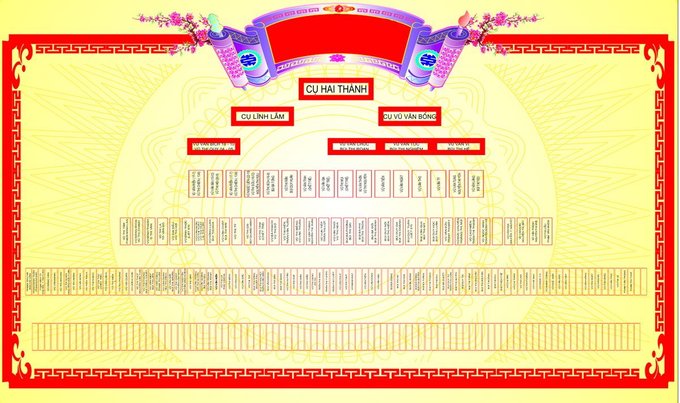
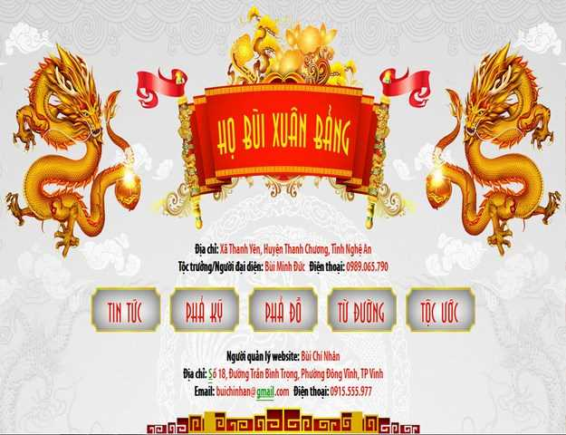
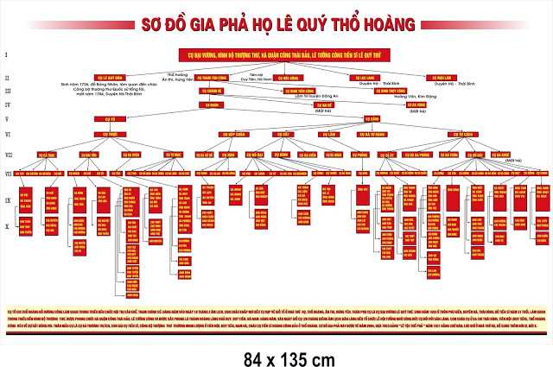
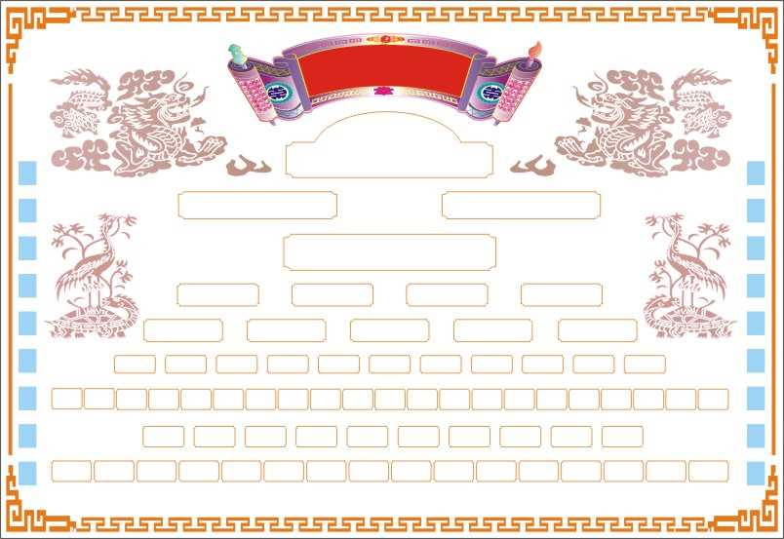
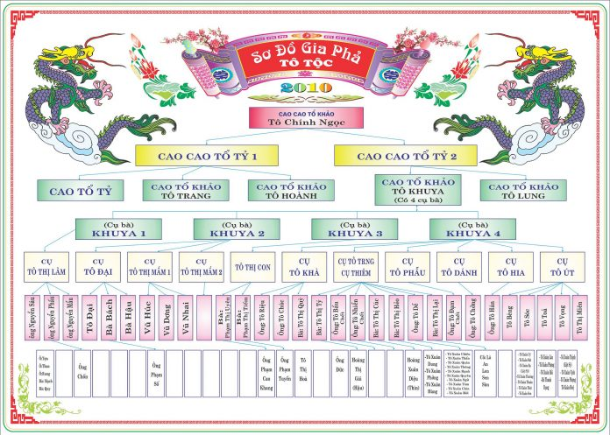

3.2. Mẫu gia phả sang trọng và quý phái
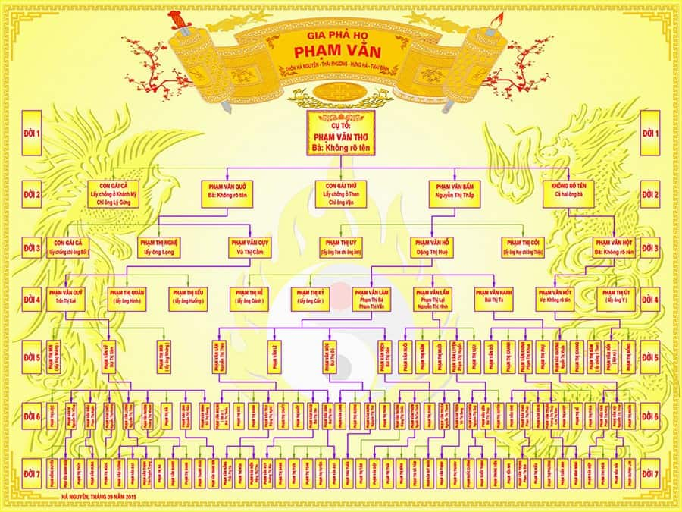
Mẫu gia phả quý phái
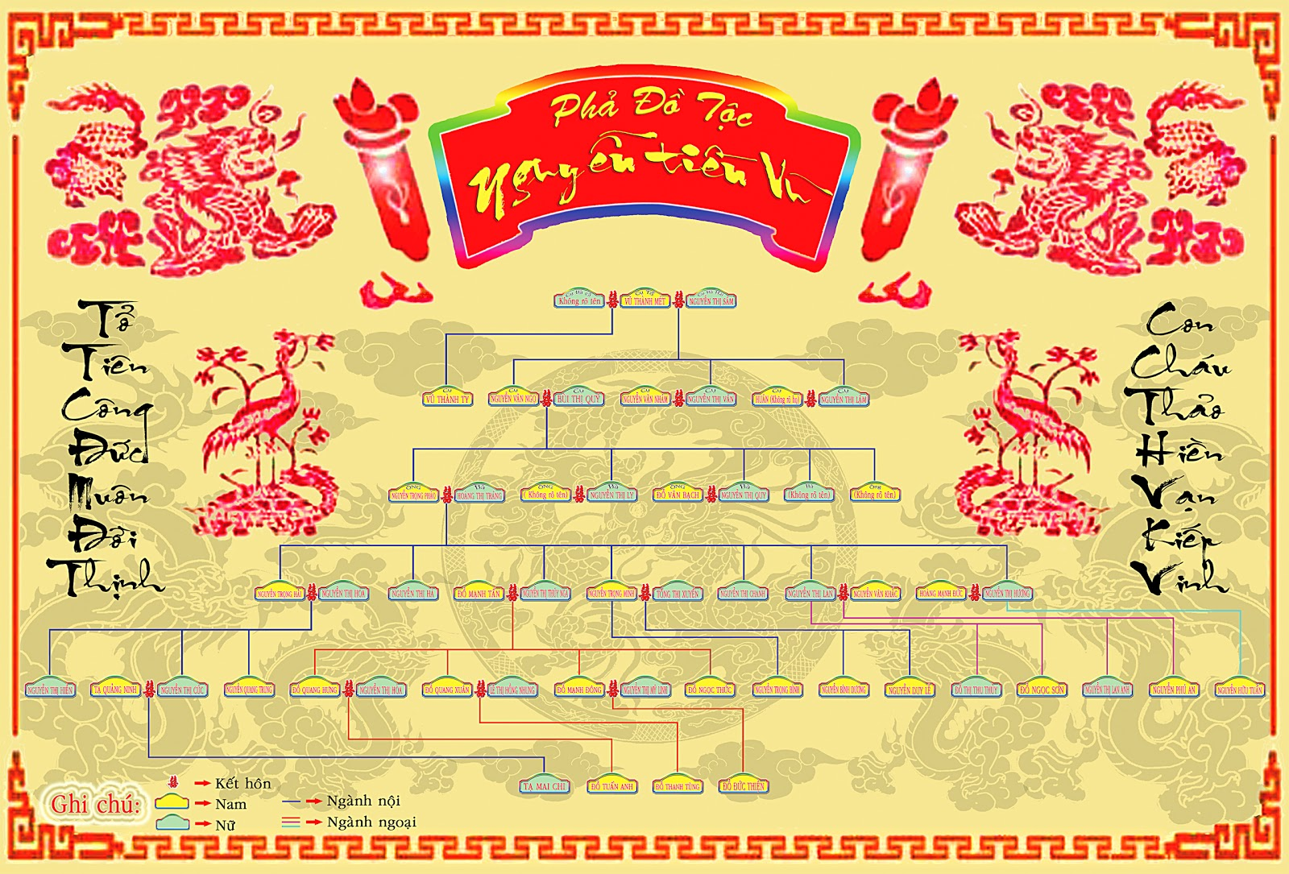
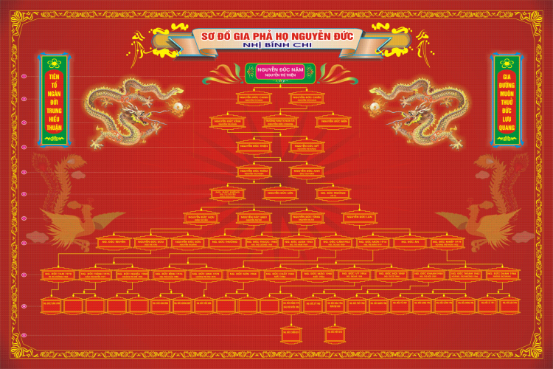
Mẫu gia phả sang trọng

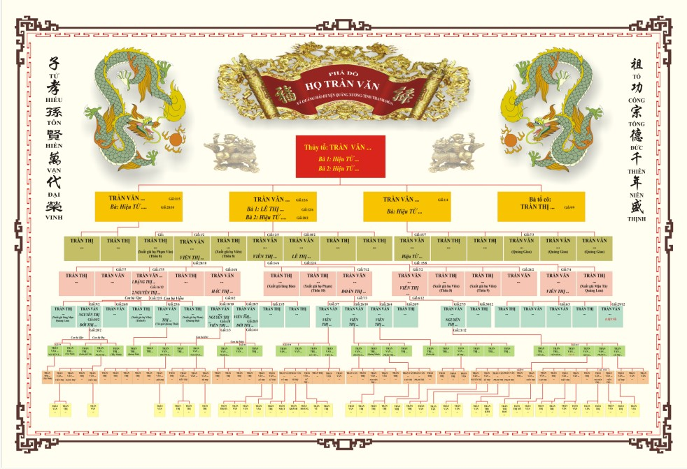

3.3. Mẫu gia phả có hình đẹp nhất
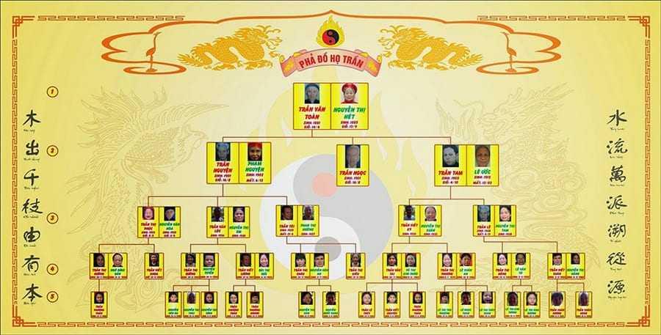
Mẫu gia phả có hình

